Задание №2
1. Некоторые события нужно продавать с дополнительными типами билетов - льготный и групповой, у которых будут свои цены и название. Имеется информация, что вероятно, будут другие типы билетов, которые нужно будет добавить. Нужно уметь сохранять при заказе 2 дополнительных типа билета, льготный и групповой в бд. Задача - Нормализовать таблицу учитывая добавленные типы билетов, показать конечный вид таблицы. Объяснить свое решение.
2. Часто посетители из одного заказа приходят не одновременно на события. Возникает необходимость проверять их билеты по отдельности. Для этого у каждого билета должен быть свой баркод. Если в одном заказе было куплено несколько билетов, 2 взрослых, 3 детских, 4 льготных - то должно быть 9 баркодов для каждого билета соответственно. Задача - Нормализовать таблицу, учитывая что у каждого билета свой баркод, показать конечный вид таблицы. Объяснить свое решение.

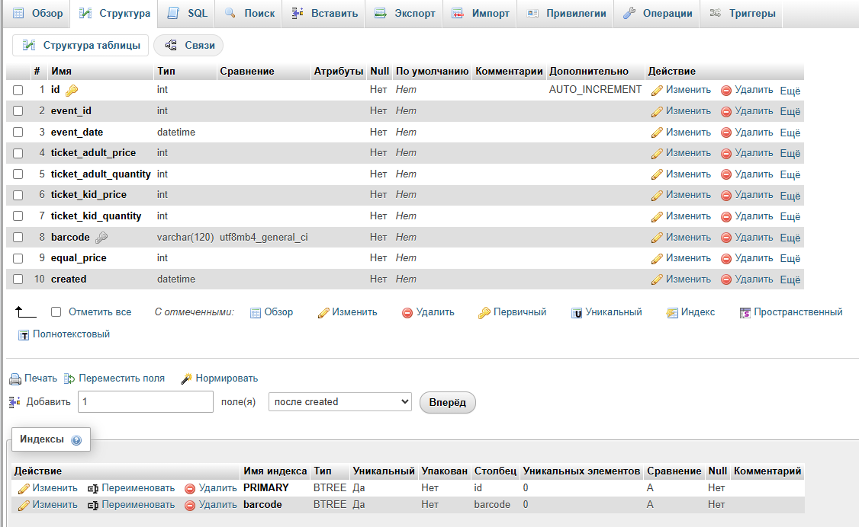
Рисунок 1 — Изначальная структура таблицы tb_tickets
Если мы говорим про нормализацию БД, то нужно выделить 4 таблицы:
- tb_events – для хранение данных о событиях
- tb_tickets – для хранение информации о купленных билетах
- tb_tickets _types – для хранения типов билетов и их стоимости
- tb_ tickets_barcodes – для хранения баркодов
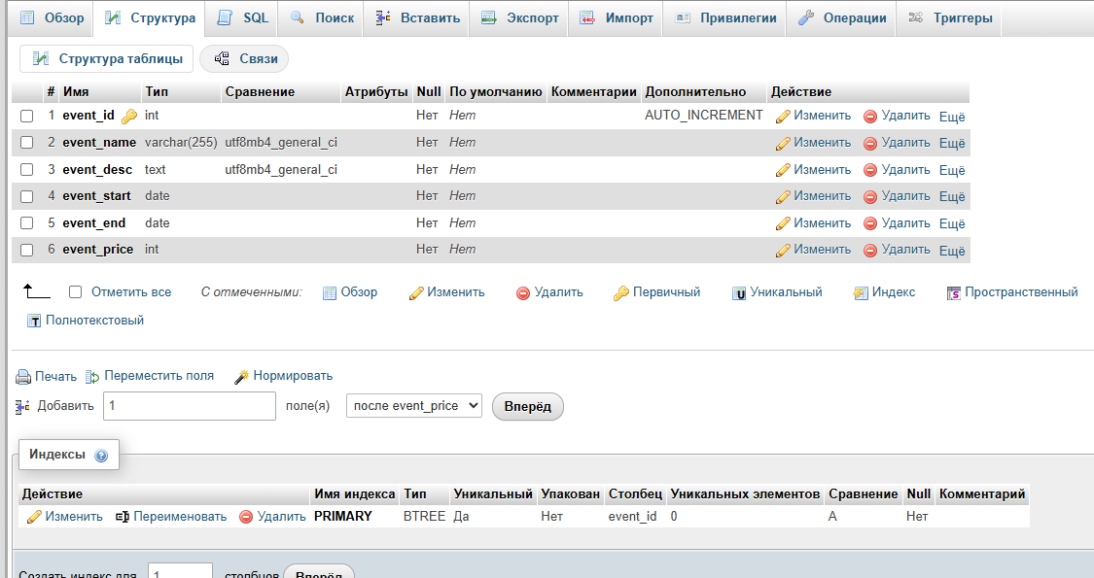
Рисунок 2 — структура таблицы tb_events
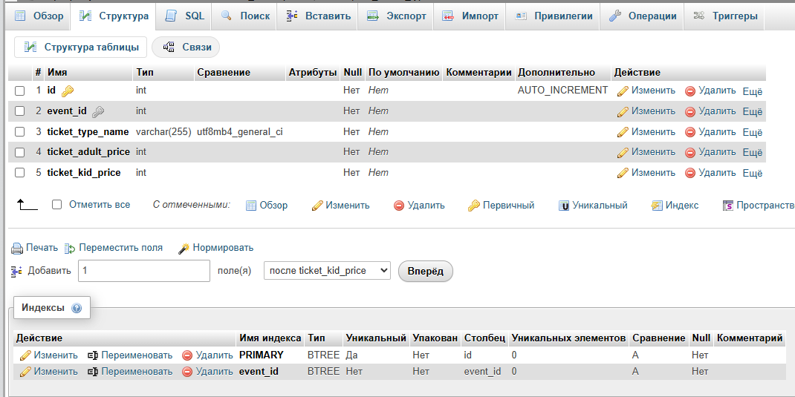
Рисунок 3 — структура таблицы tb_tickets_types
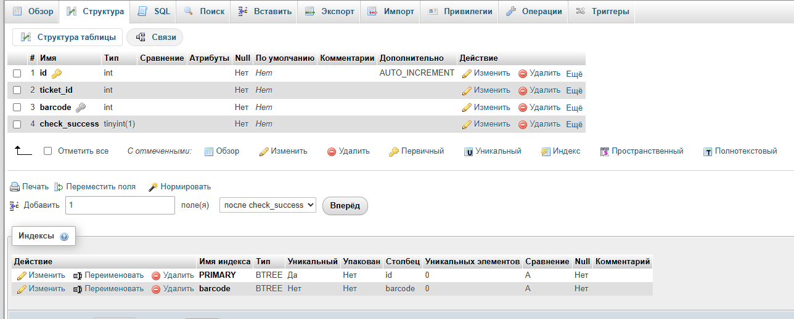
Рисунок 4 — структура таблицы tb_ tickets_barcodes
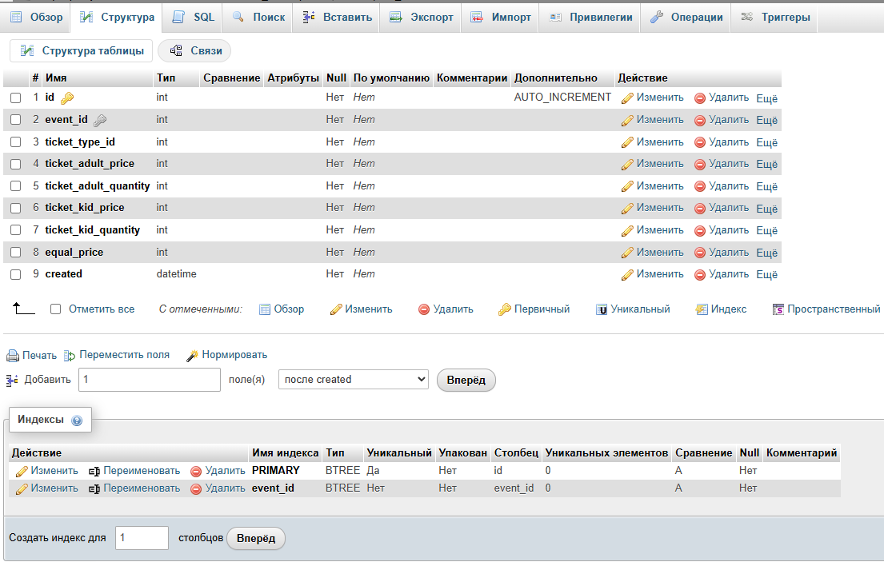
Рисунок 5 — структура таблицы tb_tickets

1. Мы храним типы билетов и расценки в отдельной таблице, а в основной таблице с билетами указываем тип билета (групповой, льготный и тд.), также в основной таблице с билетами указываем цену покупки и кол-во взрослых\детских на момент покупки билета так как цена может изменится (акции, скидки)
2.Мы выносим баркоды в отдельную таблицу, чтобы на каждого человека был свой баркод, а также вводим столбец check_success (boolean), чтобы проверять что уже прошли по этому билету.

